

МИНИСТЕРСТВО НАУКИ И ВЫСШЕГО ОБРАЗОВАНИЯ РОССИЙСКОЙ ФЕДЕРАЦИИ
ФЕДЕРАЛЬНОЕ ГОСУДАРСТВЕННОЕ БЮДЖЕТНОЕ ОБРАЗОВАТЕЛЬНОЕ УЧРЕЖДЕНИЕ ВЫСШЕГО ОБРАЗОВАНИЯ

«МИРЭА – Российский технологический университет»

РТУ МИРЭА

Отчет по выполнению практического задания _№1__

Тема: ЭМПИРИЧЕСКИЙ АНАЛИЗ СЛОЖНОСТИ АЛГОРИТМОВ

Дисциплина: Структуры и алгоритмы обработки данных

Выполнил студент Микрюков М.А.
группа Икбо 11-25

Москва 2026

Цель работы: актуализация знаний и приобретение практических умений и навыков по определению вычислительной сложности алгоритмов (эмпирический под - ход).

Задание 1: Сравнение алгоритмов
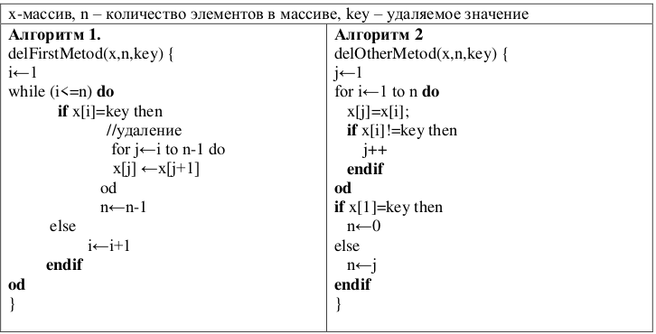
Код программы:
Алгоритм 1:
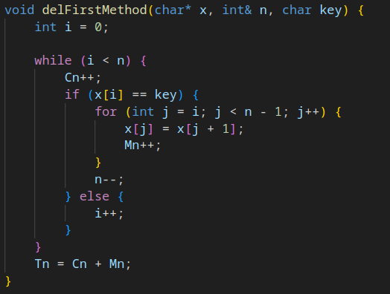
Алгоритм 2:
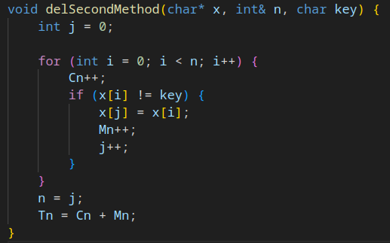
Результаты тестирования (скриншоты)

Выводы по заданию 1

Задание 2
...

ВЫВОДЫ ПО РАБОТЕ
……

ЛИТЕРАТУРА
……

